**实验二 直流电机位置控制系统**

**自动化2104班**

**李相宜 马茂原**

**一、实验目的**

1. 了解直流电机转角测量与控制的基本原理，熟悉 Quanser QNET 直流电机实验板动 能模块。

2. 熟悉 PID 参数对系统性能的影响，掌握 PD 算法设计。

3. 掌握 LabVIEW 图形化编程方法，直流电机位置控制系统实现

**二、实验设备与软件**

1．软件系统：Win7系统，Labview2015开发软件。

2．硬件设备：计算机，NI ElvisⅡ实验平台，QuanserQNET直流电机。

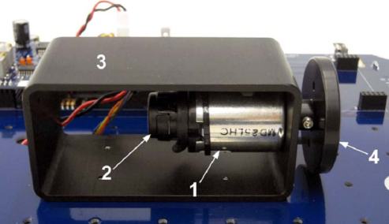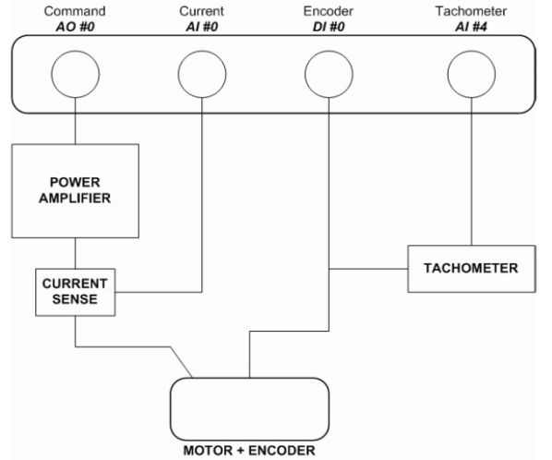

**二、实验步骤**

1．研读例程、函数与控件说明，熟悉LabVIEW控制与仿真控件，计数器采样，属性节点的作用，计数值U32换算位置参数，子VI的应用等内容。编程实现对Quanser QNET直流电机的位置控制。

物理端口：输入CTR#0（计数器），输出AO#0。

2. 界面标注控制系统名称，注明组员班级姓名。变量命名规范，文字统一中文或英文。

3．调试出系统后，保存记录PD参数初值下的控制曲线图，再对比记录比例、微分参数增大和减小情况下控制曲线变化。

**三、PD控制思路**

PD 控制器（Proportional-Derivative Controller）是一种常见的反馈控制器，它基于系统的误差信号（目标值与实际输出值之差）以及误差的变化率来计算控制信号。PD 控制的核心思路如下：

1. 比例控制：根据当前误差的大小来产生一个控制输出。根据当前误差值，产生一个与误差成正比的控制量。误差越大，控制输出就越大，从而使系统输出更快地趋近于目标值。
2. 微分控制：微分项的作用是根据误差变化率来产生一个控制输出。误差变化较快时，微分项产生一个与误差变化率成正比的控制量，从而抵消系统输出的突变或超调。
3. PD 控制器综合作用：调节比例增益 (P) 和微分增益 (D)，PD 控制器可以实现快速响应和良好的稳定性。

PD 控制器可以应用于：

1. 运动控制系统：机器人关节运动控制、伺服电机位置控制等。

2. 过程控制系统：温度控制、液位控制、压力控制等。

3. 电力电子系统：直流电机速度控制、逆变器电压控制等。

1. **LabVIEW的实现过程中的关键步骤**

这个LabVIEW程序主要组件及其功能的说明如下:

1. 信号发生器:"Signal Generator"模块用于产生可调振幅和频率的正弦信号，产生的信号作为控制系统的参考输入。

2. 控制对象模型: "Summation"和"Transfer Function"模块表示被控制的系统或装置的数学模型。传递函数模块定义了控制对象的动态行为特性。

3. 控制器:"PD"模块代表比例微分(Proportional-Derivative,PD)控制器。控制器将误差信号(参考值与实际输出之差)作为输入,根据比例和微分项生成控制信号。

4. 仿真:"Halt Simulation"模块经过一定迭代次数后停止仿真。

5. 数据采集和可视化:"DAQmx"模块用于数据采集,表明该程序与硬件接口进行数据采集。"Locust/port0/line6"模块用于数据输入或输出。"ACquireData"和"ACReadData"模块用于从硬件通道采集和读取数据。 "Counter"模块可能用于跟踪迭代次数或样本计数。

6. 信号处理:"Gain"模块对各种信号施加缩放系数。"Integrator"模块执行数值积分,用于实现控制器的积分项或信号调理。"Derivative"模块计算信号的导数,用于PD控制器的微分项或信号调理。"Summation 2"模块组合多个信号,用于反馈或控制信号计算。

7. 配置和调优: "Sampling rate(Hz)"控件允许调整系统的采样率。"Position reference"控件用于设置控制系统的期望位置参考值。"Gain 2"控件调整PD控制器的比例增益。"Gain 3"控件调整PD控制器的微分增益。

这个LabVIEW程序的关键步骤包括:

1. 设置信号发生器模块,输入所需的信号参数。

2. 配置控制对象模型的传递函数,精确描述系统动态特性。

3. 实现PD控制器,并且设置适当的调优参数。

4. 连接各个模块以实现信号流、反馈环路和数据采集/可视化。

5. 配置数据采集通道,确保与硬件正确接口。

6. 运行仿真或在目标硬件上实现控制系统。

7. 分析系统性能,根据需要调整参数。

综上所述，LabVIEW程序如图1所示。

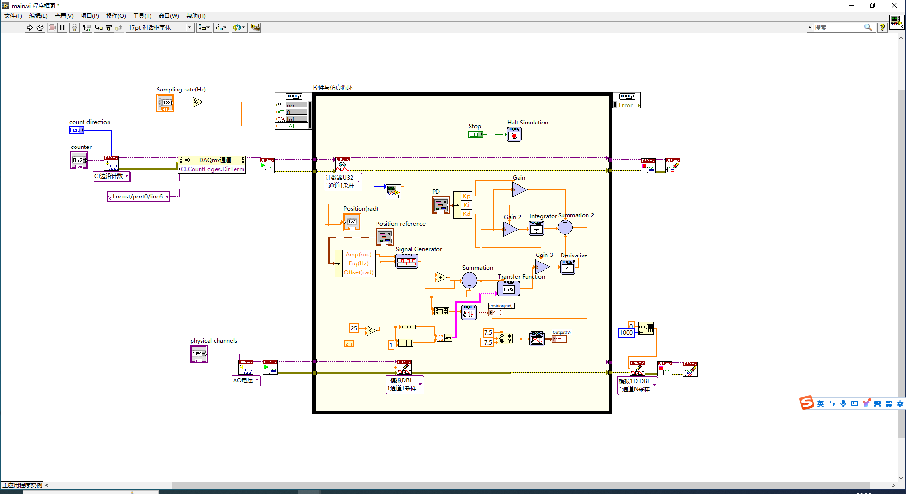

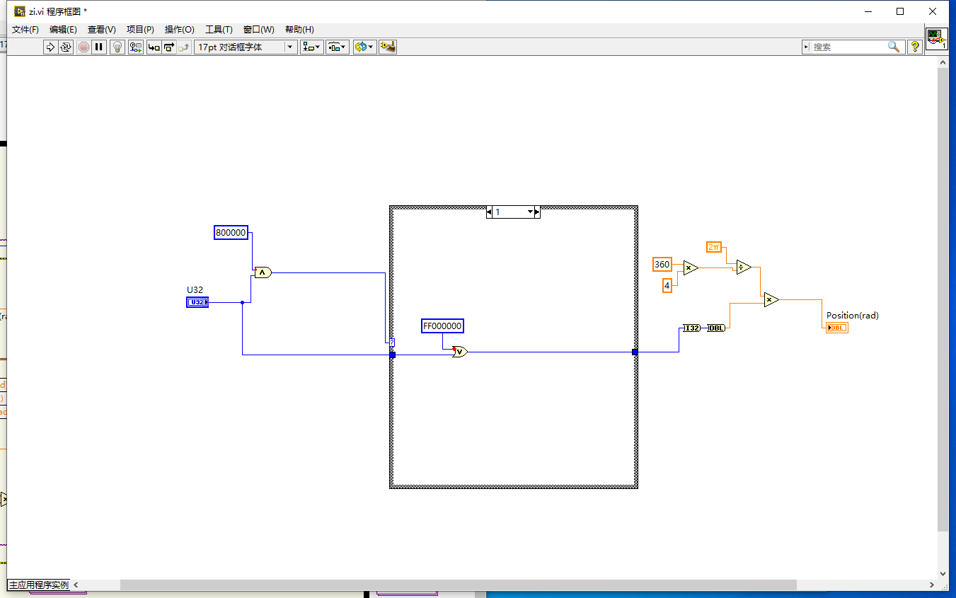

图1 LabVIEW程序

1. **记录不同比例参数和不同微分参数下的系统辨识结果图像**

其他基本参数初值：采样率=250Hz，转角= 2 rad，频率=0.5Hz。

1. **不同比例参数**

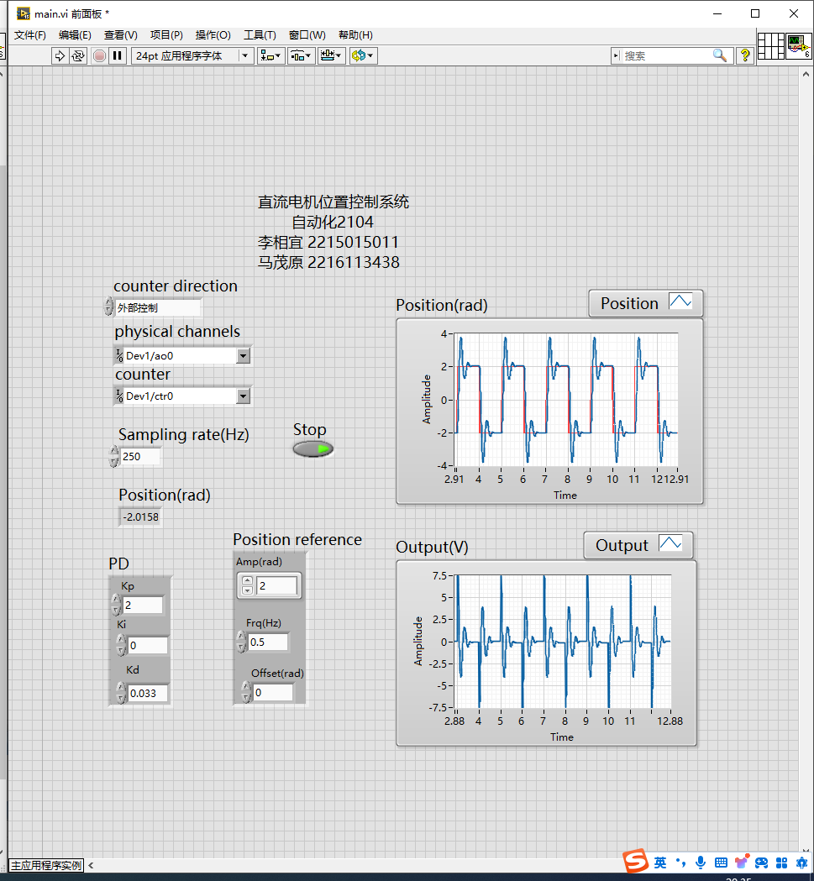

图2 Kp：2.1，Kd:0.033

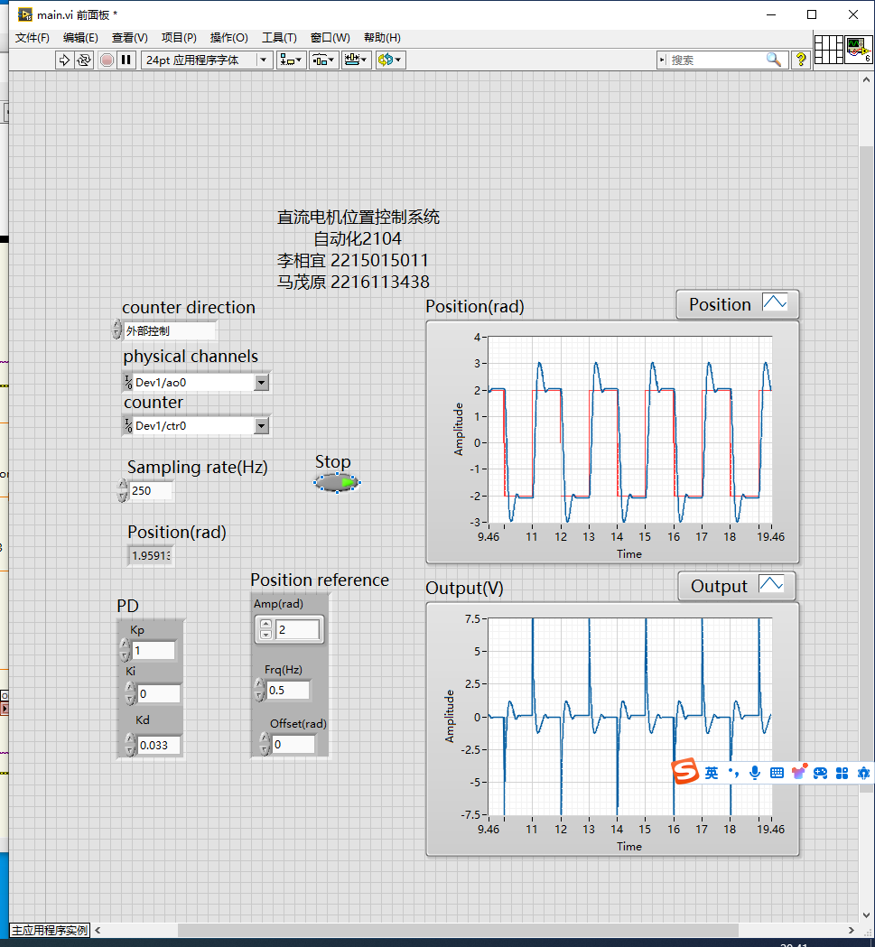

图3 Kp：1，Kd:0.033

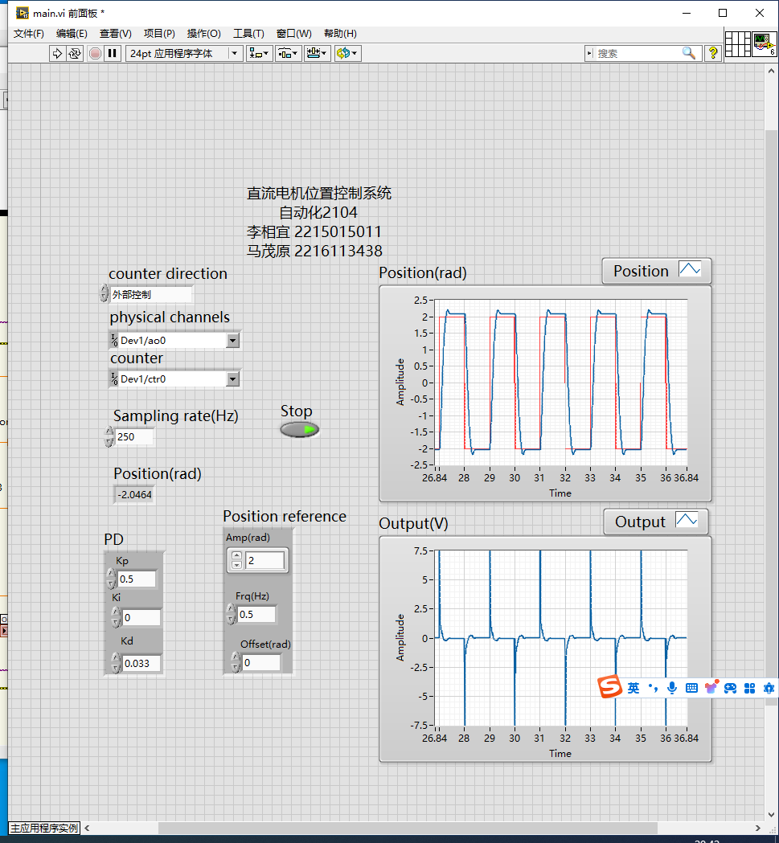

图4 Kp：0.5，Kd:0.033

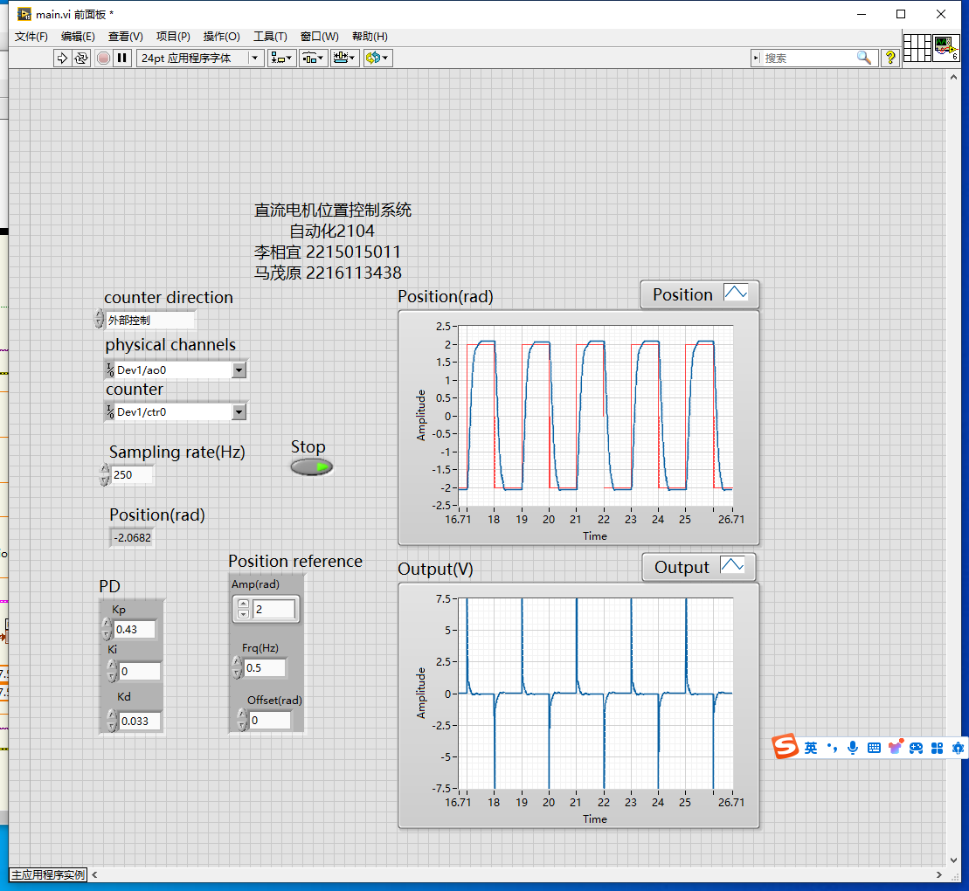

图5 Kp：0.43，Kd:0.033

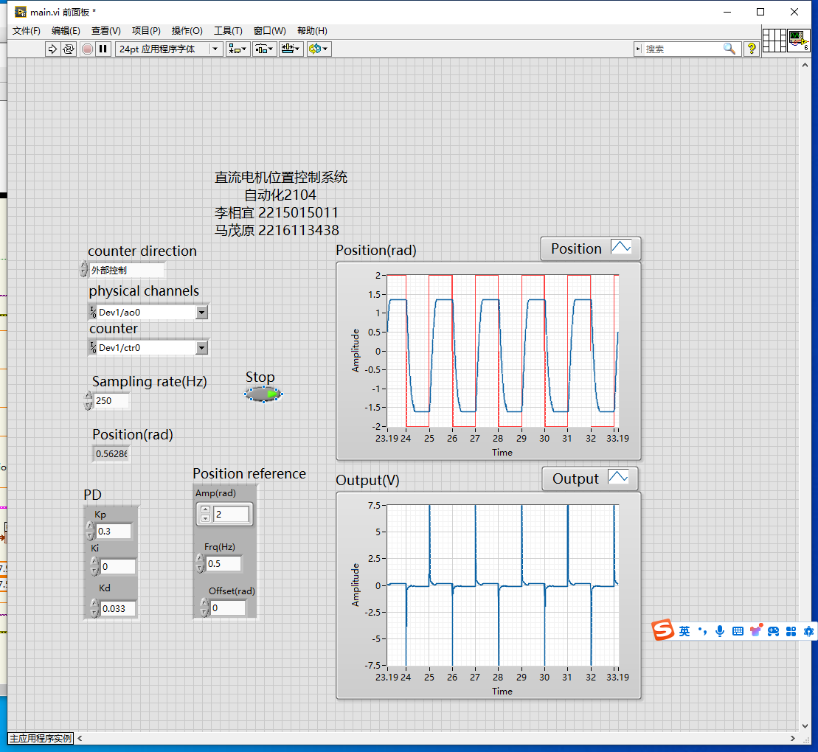

图6 Kp: 0.3, Kd:0.033

1. **不同微分参数**



图7 Kp：2.1,Kd: 0.033

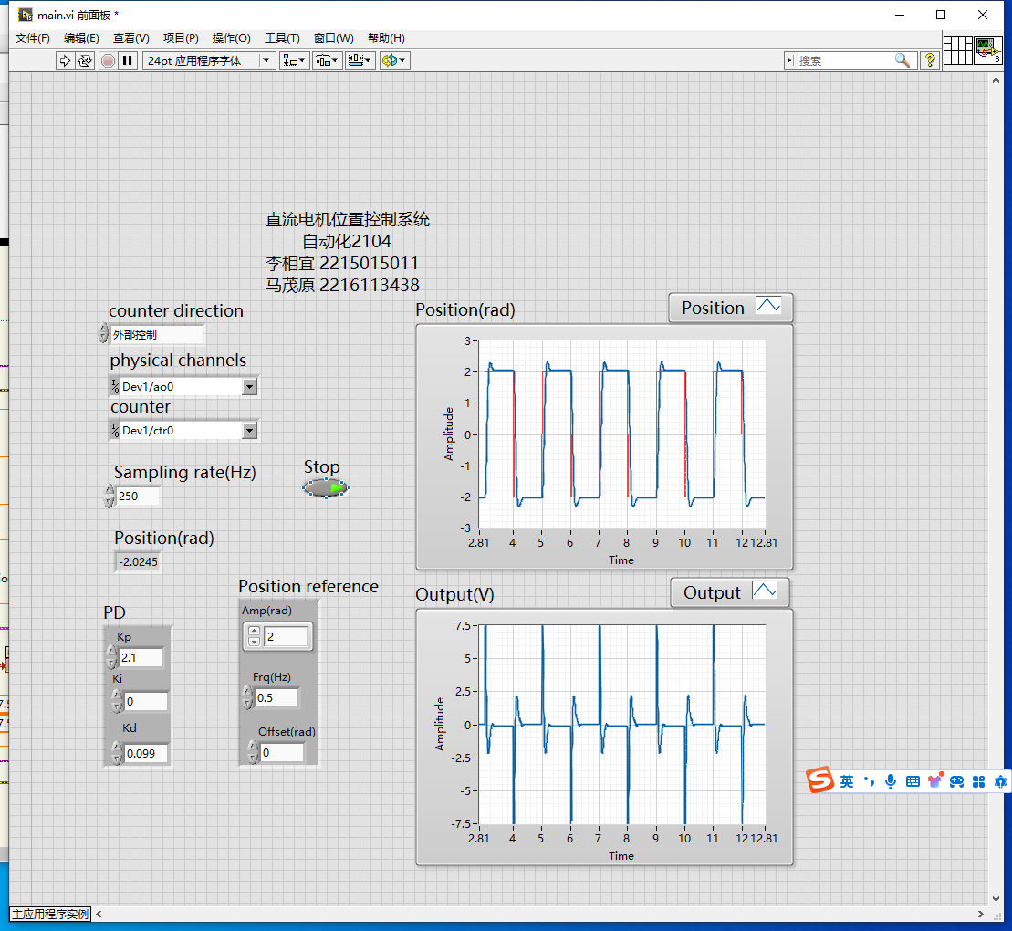

图8 Kp：2.1,Kd: 0.099

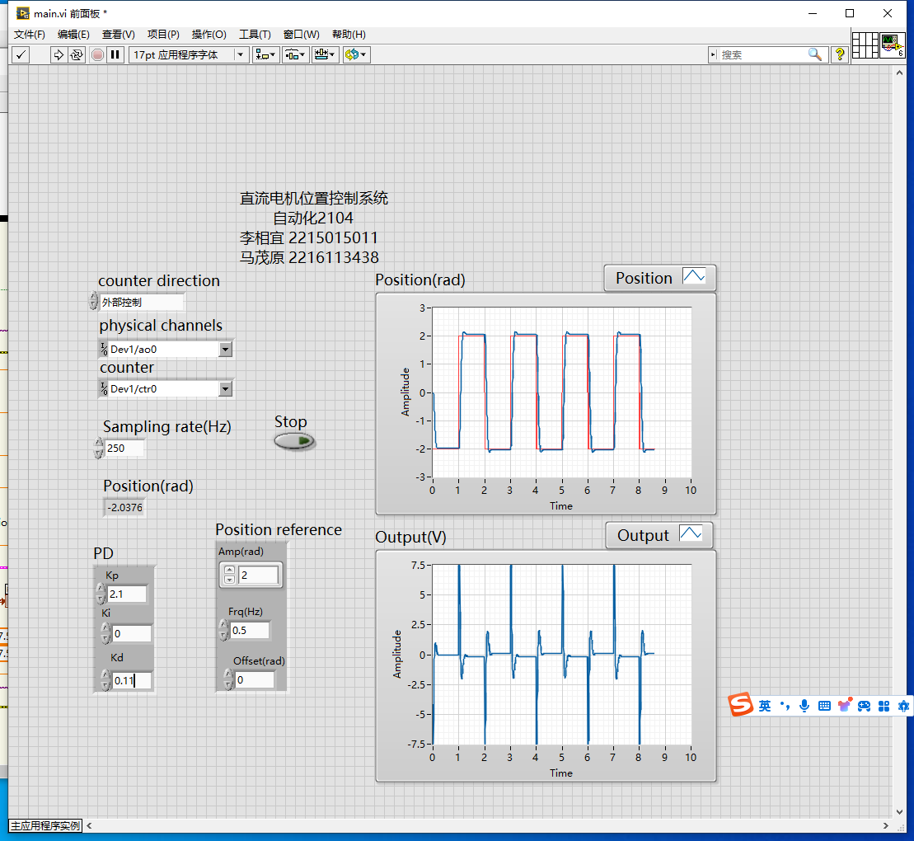

图9 Kp：2.1,Kd: 0.11

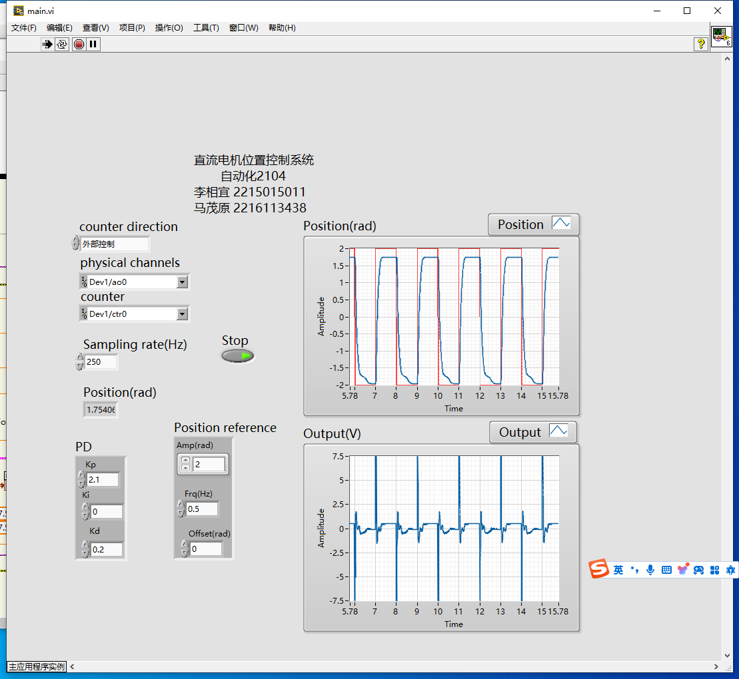

图10 Kp：2.1,Kd: 0.2

1. **两个较好的PD控制效果**

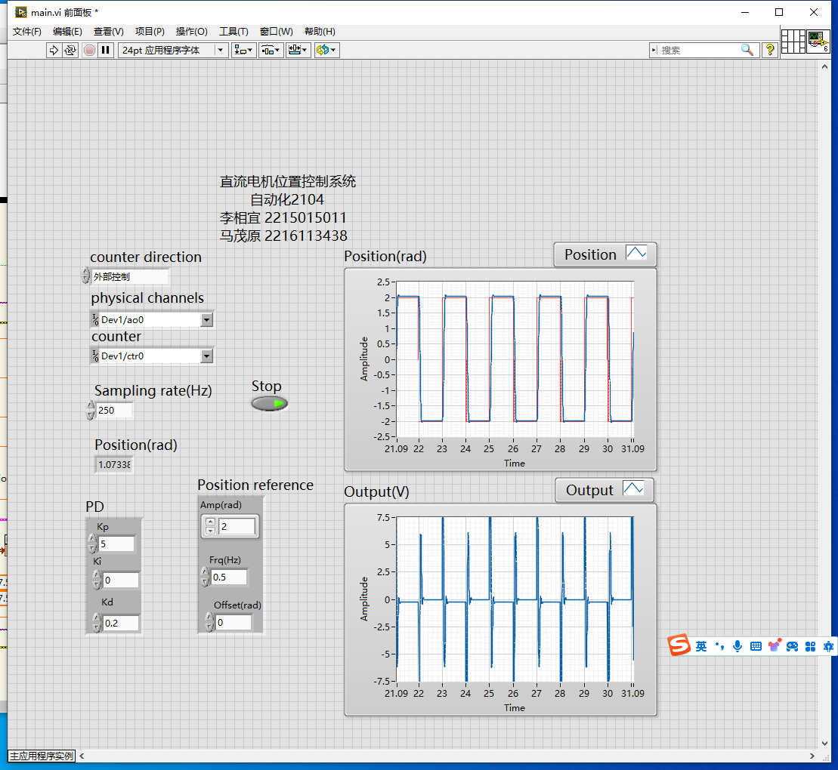

图11 Kp：5,Kd: 0.2

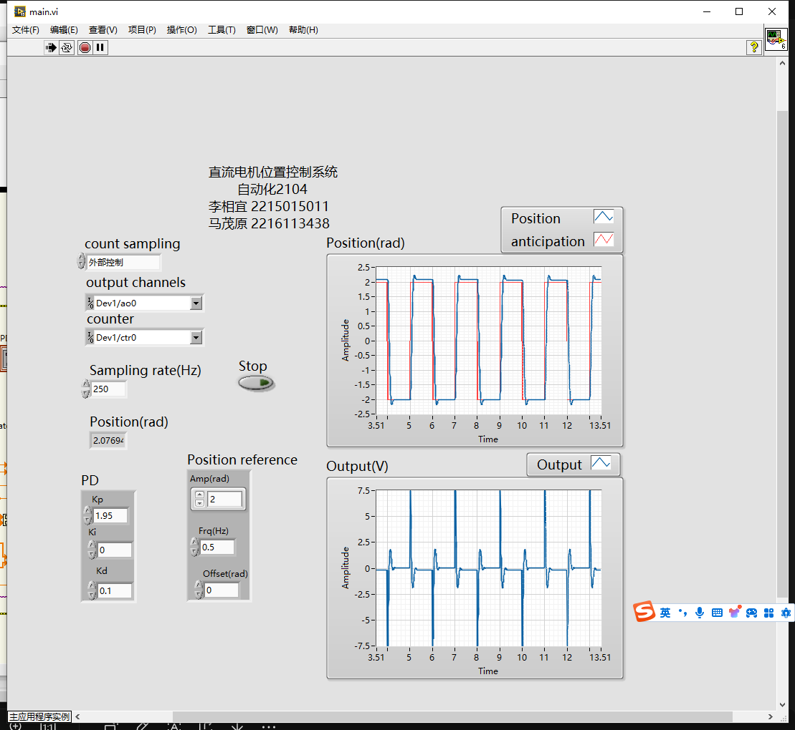

图12 Kp：1.95,Kd: 0.1

**六、对于不同的比例系数和不同的微分系数，进行对比分析，得出结论。**

在相同的微分参数（Kd=0.033）的情况下，不同的比例参数的结果如图2-图6所示。从控制效果上分析，Kp从2.1下降至0.43的过程中，超调量不断减小，但是响应时间变大，综合来看，控制效果越来越好。当Kp从0.43再下降至0.3时，稳态误差增大，控制效果变差。

在相同的比例参数（Kp=2.1）的情况下，不同的比例参数的结果如图7-图10所示。从控制效果上分析，Kd从0.033上升至0.11的过程中，超调量不断减小，控制效果越来越好。当Kd从0.11再上升至0.2时，稳态误差增大，控制效果变差。

综上所述，PD控制器的调节规律如下：

增加Kp，可以提高系统响应的快速性,但也会增加震荡和超调。过高的Kp可能导致系统失稳。

减小Kp，可以减小震荡和超调,但也会降低响应速度。过小的Kp会使系统响应变得迟钝。

增加Kd，可以有效抑制系统震荡和超调,提高动态响应性能。但是Kd过高可能会引入噪声,使系统变得不稳定。

减小Kd，会降低抑制震荡的能力,系统响应性能可能变差。

1. **说明调试中的出现的问题与解决方法**

PD控制器参数调优问题: PD控制器的比例增益Kp和微分增益Kd设置不当,导致电机控制效果差。

解决方法: 对Kp和Kd进行系统调优,通过手动调整,以获得最佳的控制性能。

**八、实验总结**

本实验理解直流电机转角测量与控制的基础原理，并运用Quanser QNET直流电机实验板动能模块进行实际操作。实验过程中，我们掌握了LabVIEW图形化编程技术，利用LabVIEW 2015开发环境实现了对Quanser直流电机的位置控制算法设计和实现。

通过对PID参数特别是PD控制器的研究，我们了解到比例(P)和微分(D)两种控制作用对于系统性能的重要影响。我们在实验中针对不同比例增益(Kp)和微分增益(Kd)进行了细致的探究，记录并对比了多种参数组合下的控制曲线变化。

在实验过程中，我们还遇到了PD控制器参数设定不合理导致电机控制效果不佳的问题，通过系统性的参数调优，手动调整Kp和Kd至适宜范围，最终获得了理想的控制性能。这一实践不仅加深了我们对PD控制器工作原理的理解，也锻炼了我们解决实际工程问题的能力。

总之，本次实验有效提升了我们对直流电机位置控制原理的认识，锻炼了LabVIEW编程技能，验证了PD控制器在电机控制方面的优势及调节规则，并进一步明确了如何根据具体系统需求优化PD控制器参数以达到最佳控制效果。